勞動部勞動力發展署中彰投分署青年職涯發展中心
107年「夢想宅急便」明信片設計大賽簡章
- 夢想宅急便，瞄準未來
「嗨，未來的自己，你還記得當初的夢想嗎?」
將現在的熱情記錄下來吧！讓夢想不再是空想，用創意描繪對未來的想像，讓我們一起為夢想發聲，將心靈深處那最渴望的夢想設計成明信片，並對自己許下承諾、勇敢追尋，青年職涯發展中心與你一同努力，往夢想邁進，成為職涯Winner。
- 辦理單位
- 指導單位：勞動部勞動力發展署中彰投分署
- 主辦單位：中彰投分署青年職涯發展中心
- 活動時間
- 報名&作品繳交時間：
即日起至107年09月30日(星期日)24時截止，以完成報名程序記錄時間為憑，逾期恕不受理參賽。
- 得獎名單公布：預計於107年10月14日(星期日)前。
- 頒獎典禮：預計於107年10月20日（星期六）辦理，若有變動將另行通知。
- 參賽辦法
- 參賽資格：
凡15至29歲之青年朋友皆可報名參加。
- 徵件主題：
「追求夢想的每一刻」：任何有關追求夢想的過程或在職涯前進的道路上給予你鼓勵、支持的畫面，亦或所憧憬的職人形象。
- 報名及作品繳交方式：一律採線上作業，報名及上傳檔案網址為
https://bit.ly/2k1Kp3A，須填寫完整報名資料及上傳作品圖檔，並將作品原始檔案Mail至ys006ys@gmail.com，始完成報名作業，若未於報名截止時間前(107年09月30日24時)完成上述程序，視同報名未完成，不得參與競賽。

- 作品格式及規範：
- 作品規格：
- 須構思系列性3張為1組作品參賽。
- 須使用本次競賽所提供之版型為設計主體，提供之版型請至 https://bit.ly/2k1Kp3A下載；版面直、橫式不拘，以設計明信片正面為主，上傳之作品圖檔應為解析度300dpi之JPG檔或PDF檔(檔案大小須於5MB以下)。
- 作品原始檔須於報名截止日前Mail至ys006ys@gmail.com，並將作品原始檔案命名為【明信片設計大賽-參賽者姓名】，信件主旨請設定為【明信片設計大賽-參賽者姓名】。
- 作品規範：
- 參賽作品須為數位檔案。
- 可以手繪、電腦繪圖、照片或文字...等各種視覺表現方式呈現。
- 作品中使用之各種素材，均須為原創或已取得合法授權使用，另作品中所使用之文字字型亦須已取得使用授權或為開源字型。
- 文字說明：需提供作品主題(10字以內)、作品理念及對自己未來的期許(各150字以內)。
- 本競賽僅以個人身份參賽，每位參賽者至多可以2組作品參賽，惟重複得獎時將擇優獲獎(取最高名次)。
- 評審方式
- 評審委員：遴聘廣告、設計、圖像創作者等領域專家及主辦單位相關人員，共5人組成評選團評選參賽作品。
- 評審機制：評審作業按初審、複審2階段進行，皆由上述評審小組評選；可通過初審參加複審評選件數標準如下：
收件數 | 參加複審評選件數
200件以下 | 36件
201件~299件 | 45件
300件以上 | 54件
- 參賽作品若未達水準，得由過半數複審委員決議部分獎項從缺，若因任何情況取消參賽及得獎資格，則不另外辦理遞補事宜。
- 若遇得分相同之情事，則依權重高低評定之。
- 評分標準
項次 | 評分標準 | 權重
1 | 主題契合度 | 35%
2 | 構圖美感 | 30%
3 | 創意技巧 | 25%
4 | 作品理念 | 10%
- 獎勵方式
- 第一名1名：頒發禮券15,000元及獎牌（狀）乙紙。
- 第二名1名：頒發禮券10,000元及獎牌（狀）乙紙。
- 第三名1名：頒發禮券8,000元及獎牌（狀）乙紙。
- 佳作6名：頒發禮券3,000元及獎牌（狀）乙紙。
- 將得獎作品集結成套印製成明信片，贈送給各得獎者一套。
- 活動時程
項目 | 時間
收件時間 | 即日起至107年09月30日止
評選作業(初審及複審) | 107年10月13日前
得獎公告 | 預計於107年10月14日前
頒獎典禮 | 預計於107年10月20日辦理，若有變動將另行通知
- 其他注意事項
- 參賽者應保證所有填寫或提出之資料均為真實且正確，且未冒用或盜用任何第三人之資料；如有不實或不正確之情事，主辦單位得取消參賽資格或得獎資格。若因此致主辦單位無法通知參賽或得獎訊息時，主辦單位將不負任何法律責任，且如有致損害於主辦單位或其他任何第三人，參賽者應自負一切相關責任。
- 參賽者須同意主辦單位蒐集其電子郵件、電話、身分證影本等個人資料，以作為本競賽驗證身分、訊息通知及聯絡等相關用途使用。
- 參賽者需於得獎後提供著作權人身份證明文件正反面影本1份，並簽具作品授權同意與切結書(如附件二)予主辦單位，且於領獎時提供身分證件檢視以便查驗身分。
- 參賽作品中所使用之素材、照片，需為參賽者本人原創或其他合法取得授權之素材，不得有抄襲、剽竊或其他違反法令、侵害他人權益之情事，且若使用之照片涉及他人之肖像權，應取得當事人拍攝及使用其肖像之同意，參賽者如有前述不法情事，一經察覺，主辦單位得立即取消其參賽、得獎資格，已得獎者所領取之獎座及禮券應於指定日期內返還主辦單位；所衍生之相關民刑法律責任則由參賽者自行負責，概與主辦單位無關。
- 參賽作品須為未曾於其他比賽得獎，並未曾出版、銷售、被商品化或有相關廣告活動及授權之作品，且參賽作品於參賽期間，不得同時參與其他競賽，該創作者亦不得將其著作權轉移予他人，若違反前述情事仍報名參賽者，將取消其參賽及得獎資格；已得獎者所領取之獎座及禮券應於指定日期內返還主辦單位，如造成主辦單位損害，應另負損害賠償責任。
- 此競賽為個人競賽，請勿以團體或共同創作名義報名，參賽者須為參賽作品之著作權唯一所有人。
- 參賽作品不得含有任何具猥褻、挑釁、毀謗、情色、暴力、種族歧視或其他任何引人厭惡或不合宜之內容，前述情事主辦單位得自行判斷，並取消該作品之參賽資格。
- 報名資料填寫不完整者，視同未報名成功，不另行通知補正。
- 參賽者於繳交作品後不得抽換或更改已繳交之作品資料，請於繳交前，務必再次確認參賽作品之完整性及正確性。
- 本競賽所有參賽作品恕不退件，請自行留存備份，一律不退還。
- 參賽者須提供主辦單位參賽作品的原始檔，無法提供者視同放棄參賽。
- 得獎作品之著作權受中華民國法律保護，獎金包含著作財產權使用費，主辦單位對於得獎作品擁有應用於事件行銷與相關媒體宣傳或非商業性用途(如重製為光碟或其他形式宣傳物或刊登推廣)之永久無償使用權，並可公開發表，且無須再通知得獎者者，得獎者亦不得另行要求任何給付，但作品之著作人格權仍屬創作者個人所有。
- 得獎者領獎時須攜帶身分證件，以利主辦單為核對身份，並須簽署個人資料同意書及領據，方可領獎。
- 得獎者若不克出席頒獎典禮，須於頒獎典禮舉辦後20天內辦理領獎程序，逾時視同放棄。
- 凡報名參加本競賽者，即視同認可本競賽各項內容及相關規定，且願意完全同意競賽所述之相關規定。若如有發生糾紛，應服從主辦單位之裁決。
- 主辦單位有權決定取消、終止、暫停或修改辦理本競賽活動及相關規定、內容，若有未盡事宜，主辦單位保留修改本競賽辦法解釋及變更之權利，並依官方網站說明為準。

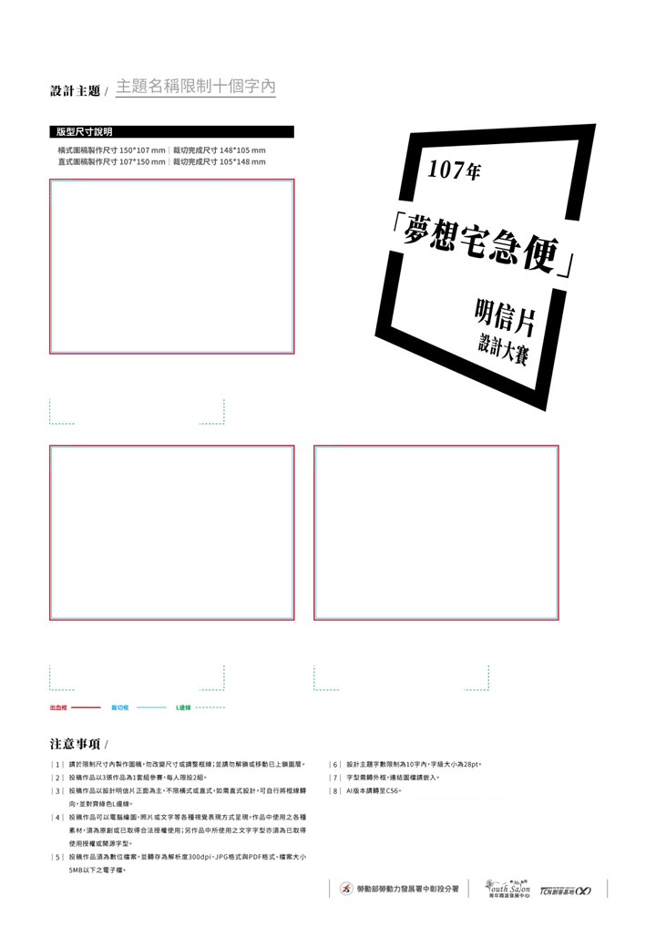
附件一
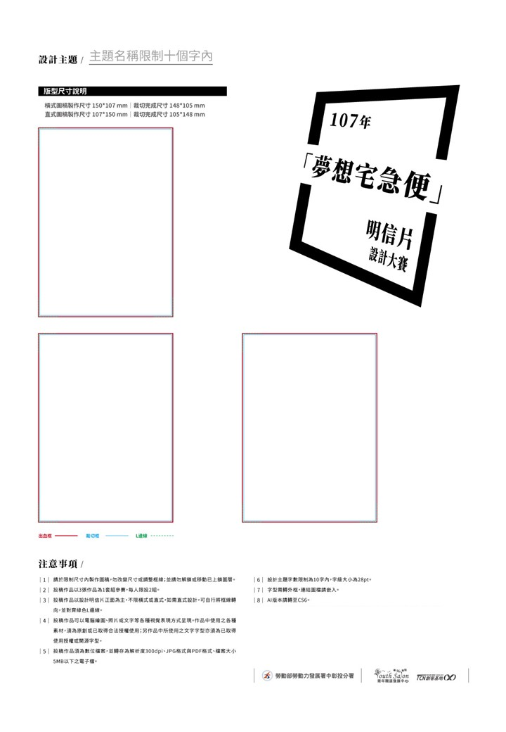

附件二
勞動部勞動力發展署中彰投分署青年職涯發展中心
107年「夢想宅急便」明信片設計大賽作品授權同意與切結書

作品名稱：______________________________
創作者： _______________________________

參加勞動部勞動力發展署中彰投分署辦理之107年「夢想宅急便」明信片設計大賽作品獲獎，且本人為此得獎作品之著作權所有人及負責人，同意並切結下列事項：

  - 作品授權同意：本人同意無償授權勞動部勞動力發展署中彰投分署，將上述或得獎作品以數位等方式複製、出版，並用於網路、平面或電子媒體推廣、宣傳等相關事宜，如必要應配合TCN網路電視台採訪紀錄活動。
  - 原創作品切結：此參賽作品為本人原創作品，且未曾獲得國內外競賽任何獎項、出版、銷售、被商品化或有相關廣告活動及授權，保證未有抄襲、剽竊或違反著作權法等相關法規、侵害他人權益之情事，若此作品有抄襲或違反前項規定者，經查證屬實，同意主辦單位取消得獎資格，並繳回所得獎牌(狀)與禮券，如引起侵權爭議，相關之法律責任一概由本人自行承擔，與主辦單位無關。

此 致
勞動部勞動力發展署中彰投分署

簽章：

